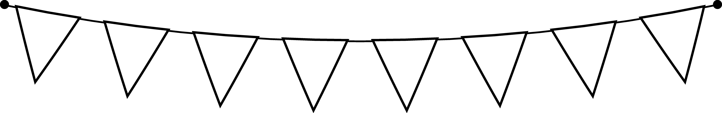

Wiskunde



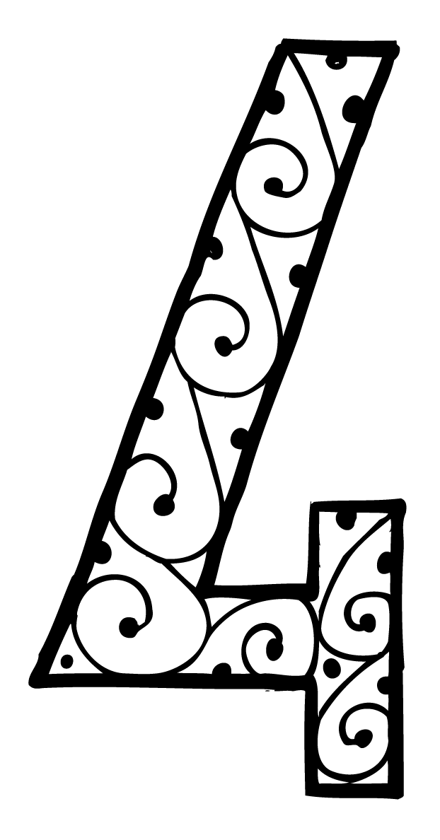



Naam: ________________
Graad: 1.1
Juffrou M. van Aswegen

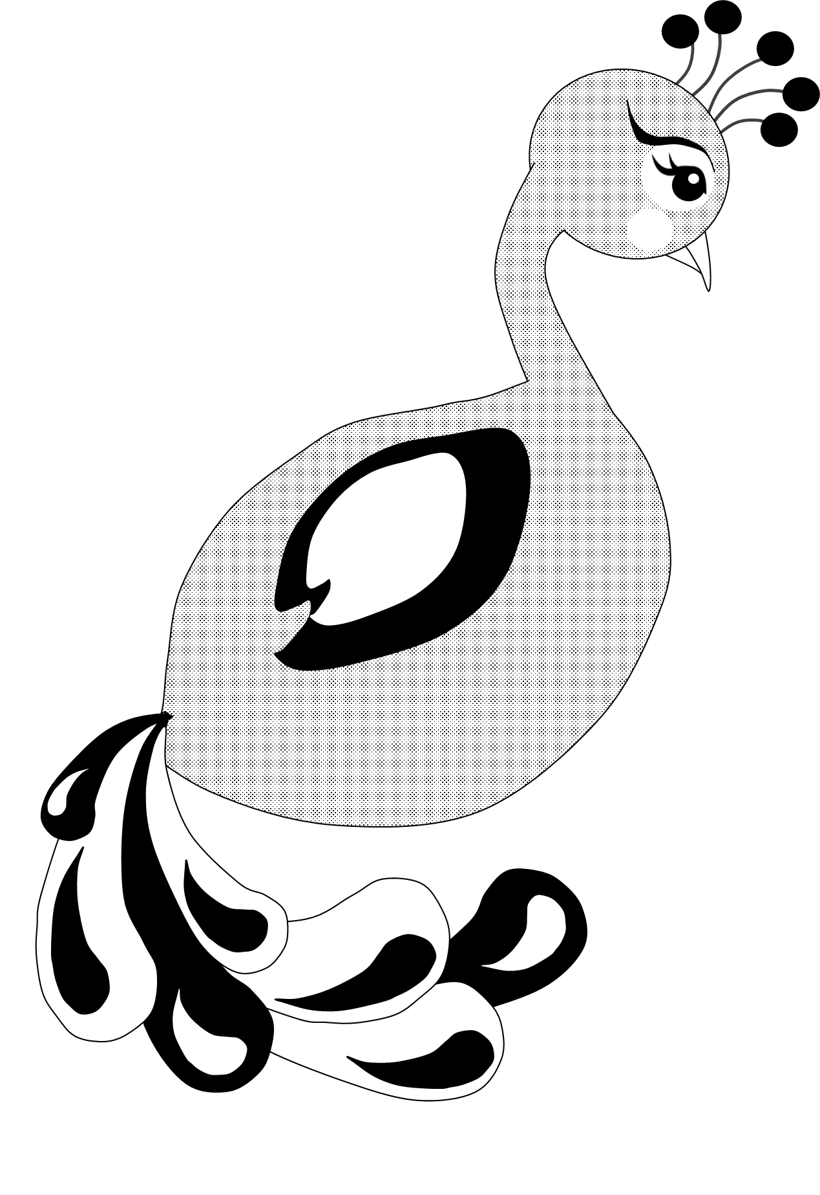
Afrikaans

Naam: ________________
Graad: 1.1
Juffrou M. van Aswegen
a
b
c
d
e
f
g


Naam: ________________
Graad: 1.1
Juffrou M. van Aswegen

Engels


Naam: ________________
Graad: 1.1
Juffrou M. van Aswegen
Lewensvaardigheid

